- Когда был осуществлен запуск первого искусственного спутника Земли?

Спутник-1 - первый искусственный спутник Земли, был запущен на орбиту в СССР 4 октября 1957 года.
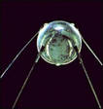
Кодовое обозначение спутника –
ПС-1 (Простейший Спутник-1)
Запуск осуществлялся с 5-го
научно-исследовательского полигона министерства обороны СССР
«Тюра-Там».
Над созданием искусственного спутника Земли, во главе с основоположником практической космонавтики С.П.Королёвым, работали ученые М.В.Келдыш, М.К.Тихонравов, Н.С. Лидоренко, В.И. Лапко, Б.С. Чекунов, А.В. Бухтияров и многие другие.
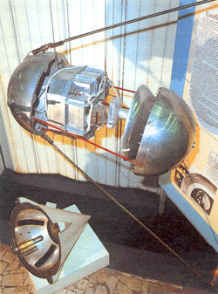
Дата запуска считается началом космической эры человечества, а в России отмечается как памятный день Космических войск.
Простейший спутник ПС-1 представлял собой контейнер сферической формы диаметром 580 мм. Его корпус состоял из двух полуоболочек со стыковочными шпангоутами, соединенных между собой 36 болтами. Герметичность стыка обеспечивалась резиновой прокладкой. После сборки контейнер заполнялся осушенным азотом до давления 1,3 кгс/см. В верхней полуоболочке располагались две антенны длиной 2,4 м и две - 3,9 м, а также пружинный механизм, разводящий штыри на угол 35° от продольной оси контейнера. Антенны разрабатывала лаборатория
М.В. Краюшкина.
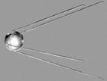
Снаружи верхняя полуоболочка была покрыта защитным экраном, а на ее внутренней поверхности находился кронштейн для крепления радиопередатчика (разработчик В.И. Лаппо из НИИ-885, главный конструктор
М.С. Рязанский). Блок электропитания, состоящий из трех батарей на основе серебряно-цинковых элементов, был создан в Институте источников тока под руководством
Н.С. Лидоренко. В состав аппаратуры ПС-1 входили также дистанционный переключатель, вентилятор системы терморегулирования, сдвоенное термореле и контрольные термо- и барореле.
- Какие животные побывали в космосе раньше человека?

До выхода человека в космос (1961 год) полёты животных имели целью проверить, могут ли будущие космонавты выжить после полёта, и если да, то как полёт может сказаться на их здоровье.
Первыми земными организмами, посетившими космос, были плодовые мушки дрозофилы, отправленные на орбиту в июле 1946 года на американской ракете V2.
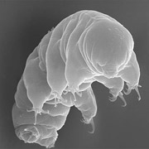
Тихоходки засланные на околоземную орбиту группой учёных под руководством Ингемара Йёнссон стали первыми животными, которые смогли пережить вредное воздействие радиации, экстремального холода и вакуума космоса, и даже дать потомство!
Известно, что эти маленькие беспозвоночные (длина тела около 1 миллиметра) отличаются особой живучестью на Земле. Теперь они доказали, что могут выжить в космосе без скафандра.
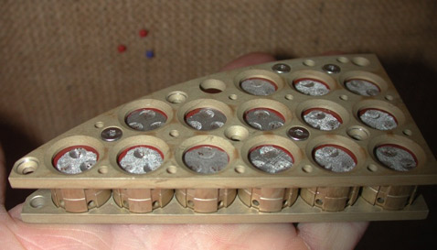

Вот в таких контейнерах тихоходки были отправлены в космос с помощью "Фотон-М3"
Ранее подобную живучесть в космосе показывали лишь бактерии и лишайники.

Первые опыты с отправкой в космос собак начались в 1951 году. Суборбитальные полёты совершали собаки Цыган, Дезик, Кусачка, Модница, Козявка, Непутёвый, Чижик, Дамка, Смелый, Малышка, Снежинка, Мишка, Рыжик, ЗИБ, Лиса, Рита, Бульба, Кнопка, Минда, Альбина, Рыжая, Джойна, Пальма, Отважная, Пёстрая, Жемчужная, Малёк, Пушок, Белянка, Жульба, Кнопка, Белка, Стрелка и Звёздочка.
Первый же запуск оказался удачным. 22 июля 1951 года с полигона Капустин Яр в Астраханской области ракета Р-1 конструкции С.П. Королёва унесла на 110-километровую высоту специальную герметическую кабину с двумя "членами" экипажа: собаками Цыган и Дезик. Полет животных в стратосферу завершился благополучным приземлением на парашюте.
состоялись еще четыре запуска, в которых участвовали собаки Мишка, Чижик, Смелый, Рыжик, ЗИБ и Непутевый. ЗИБ изначально к полетам не готовился, его место должен был занять пес по кличке Рожок. Лаборант, выводивший собак на прогулку перед стартом, случайно спустил Рожка с поводка, и тот убежал в степь. В тот день на полигоне других собак не было - их готовили к очередному этапу испытаний в Москве - и заменить его подготовленной собакой было невозможно. В результате подходящего по размеру пса подобрали возле солдатской столовой и включили в программу полета, сообща придумав кличку ЗИБ - "запасной исчезнувшего Бобика".
В суматохе даже не разобрались, что "запасной", в сущности, был щенком — это выяснилось уже после полета. Нетренированный ЗИБ запуск перенес хорошо, и в официальных отчетах впоследствии числился как летавший по специальной программе неподготовленный испытатель. Когда Сергею Павловичу стало известно об этой "подтасовке", он совсем не рассердился, а сказал с теплотой в голосе: "Да на наших кораблях в космос скоро будут летать по профсоюзным путевкам - на отдых!"
3 ноября1957 года была выведена на орбиту собака Лайка. 26 июля 1960 года была предпринята попытка вывести в космос собак Барса и Лисичку, но через 28,5 секунд после старта их ракета взорвалась. Первый успешный орбитальный полёт с возвращением на Землю совершили собаки Белка и Стрелка 19 августа 1960 года. Последний перед полётом Ю.А.Гагарина испытательный запуск искусственного спутника Земли с собакой Звёздочкой. «Генеральная репетиция» прошла успешно - после кругосветного витка экспедиция благополучно вернулась на Землю: собака возвращена.
Наиболее близкие к человеку по физиологии обезьяны многократно запускались в суборбитальные и орбитальные полёты до первого полёта в космос человека. США запускали обезьяну в космос первоначально между 1948—1961гг.
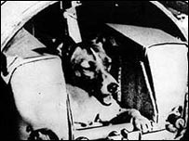
3 ноября 1957 в половине шестого утра с космодрома Байконур стартовала ракета со вторым искусственным спутником Земли. На борту спутника находилась дворняга двух лет от роду, весом около шести килограмм по имени Лайка. На старте собачье сердце забилось со скоростью 260 ударов в минуту, в три раза превысив норму, но когда спутник вышел на орбиту, радиосигналы, переданные на Землю телеметрической аппаратурой, дали знать ученым, что первая спутниковая собака вышла в космос живой.
На самом деле, посвященные в детали запуска наперед знали, что Лайка полетит только в одну сторону.
Кстати, на месте Лайки во втором спутнике могла оказаться другая собака - Альбина, но ее пожалели, потому что у нее были щенки, и вообще она уже выполнила свой долг перед наукой, два раза пережив полеты на ракетах в верхние слои атмосферы.
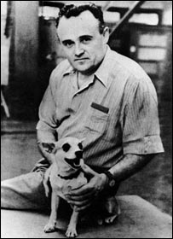
Обстоятельства смерти первой космической собаки окончательно выяснились только 45 лет спустя, когда сотрудник Интститута медико-биологических проблем Дмитрий Малашенков сообщил ученым на конгрессе в Хьюстоне, что Лайка погибла всего через несколько часов после старта - от перегрева и стресса.
Лайка не была первой жертвой космической гонки. Из двух с лишним десятков собак, летавших на ракетах в невесомость с 1951 по 1957 год, почти половина погибла.
Для экспериментов брали исключительно дворняг - не из классового чутья, а просто потому, что они считались здоровее. Подбирали небольших по размеру молодых собак, с короткой белой шерстью - чтобы при киносъемке в полете животное было видно.

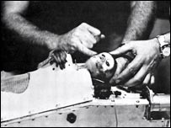
Только почти три года спустя ученые смогут вновь отправить на орбиту собак - и на этот раз вернуть их назад в катапультируемом контейнере. Белка и Стрелка провели в космосе 25 часов в компании мышей и мух-дрозофил и вернулись на Землю знаменитостями.
Что касается полетов в космос, то первая "обезьяна-астронавт" пережила полет, состоявшийся в пятницу, 13 декабря 1958 года, но встретила свою смерть на дне Атлантики: корабль ВМС не смог обнаружить катапультированный отсек с животным.
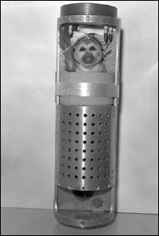
Беличью обезьянку Бейкер, как мумию, упаковали в контейнер из алюминия и стеклопластика
Полгода спустя после полета Гордо обезьян удалось вернуть из космоса живыми. На борту ракеты "Юпитер", запущенной с мыса Канаверал 29 мая 1959 на высоту 500 км, находились сразу два космонавта - беличья обезьяна Бейкер и макака резус Эйбл.
Крошечную Бейкер, весом всего полкило, упаковали во что-то вроде большого термоса из алюминия и стеклопластика. Трехкилограммовую Эйбл пристегнули ремнями к отлитой по форме ее тела кушетке, но не стали полностью обездвиживать: в полете ей предстояло нажимать на телеграфный ключ, когда в кабине загорается красная лампочка. Таким образом, ученые хотели проверить, способно ли живое существо применять усвоенные на Земле навыки в условиях космоса. Однако никаких сигналов получено не было - то ли оборудование отказало, то ли Эйбл было не до лампочки.
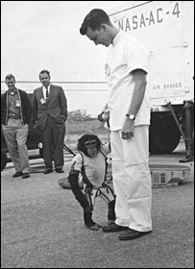
Летом 1959 года семь астронавтов НАСА начали готовиться к суборбитальному полету на корабле "Меркурий". Примерно в это же время на базе ВВС Холломан в штате Нью-Мексико к полету в космос начали готовить группу привезенных из Африки шимпанзе. Среди них был трехлетний самец, пойманный в лесах Камеруна, под номером 65, вошедший в историю под именем Хэм.
31 января 1961 года Хэма отправили в полет на высоту 250 километров, продолжавшийся около 16 минут. Этот шимпанзе пережил и сам полет, и посадку, когда его капсула чуть не затонула в океане.
Когда было решено в качестве генеральной репетиции полета Джона Гленна отправить шимпанзе на орбиту, выбор пал на обезьяну по имени Энос, что в переводе с древнееврейского означает "человек".
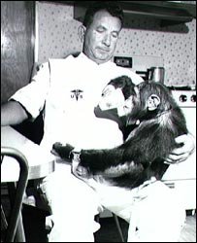

"Этот шимпанзе, который летает в космосе, вылетел в 10 часов 8 минут. Он сообщил, что все отлично, все работает".
Энос провел на орбите больше трех часов, сделав два витка вокруг Земли. В полете Энос, как и Хэм, должен был нажимать на кнопки, и, хотя все делал правильно, получил множество ударов электрошоком по пяткам - из-за сбоя в автоматике.
Энос не прожил и года после полета. Как заключили паталогоанатомы, смерть наступила от бактериальной дизентерии и не имела отношения к космическому путешествию. Хэм умер в возрасте 26 лет в зоопарке Северной Каролины. Его останки покоятся на территории Международного зала космической славы в Аламогордо, Нью-Мексико.

- Кто и когда выходил в открытый космос?

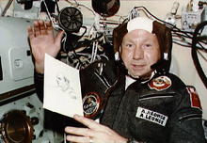
18 марта 1965 года советский космонавт Алексей Архипович Леонов впервые вышел в открытый космос с космического корабля «Восход-2». Самый первый выход в открытый космос в истории человечества продолжался всего 12 минут и 9 секунд. Во время первого выхода Леонова в открытый космос возникла нештатная ситуация: скафандр космонавта разбух и препятствовал возвращению в космический корабль через специальный шлюз. Леонов уменьшил давление в скафандре и смог втиснуться обратно в космический корабль. За этот полёт, завершившийся нештатной посадкой в пермскую тайгу, Леонову было присвоено звание «Героя Советского Союза» и вручены орден Ленина и медаль «Золотая Звезда».
Алексей Леонов родился в 1934 году в Кузбассе. Принимал участие в космической программе «Союз-Аполлон», награжден орденами и медалями. Леонов также был кандидатом на первый советский полёт на Луну, который, однако, так и не состоялся. Увлекается живописью; создал несколько рисунков для почтовых марок. При жизни этого легендарного космонавта улицы городов названы его именем.
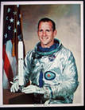
Первым американским астронавтом, вышедшим в открытый космос, стал Эдвард Уайт, выполнивший выход во время полёта на корабле «Джемини IV» 3 июня 1965 года. Поскольку корабли серии «Джемини» не имели шлюзовой камеры, для выхода экипажу пришлось полностью разгерметизировать кабину корабля.

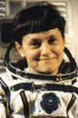
Первой женщиной, вышедшей в космос, была Светлана Евгеньевна Савицкая. Выход состоялся 25 июля 1984 года с борта орбитальной космической станции «Салют-7».
Первой американкой, побывавшей в открытом космосе стала Кэтрин Салливэн, совершившая выход в космос 11 октября 1984 года во время полёта STS-41G на корабле «Челленджер».
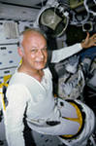
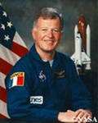
Выход в открытый космос европейского космонавта состоялся 9 декабря 1988 года. Его совершил француз Жан-Лу Кретьен во время своего трёхнедельного пребывания на советской космической станции «Мир».
Первый выход в открытый космос без страховочного фала выполнил астронавт США Брюс МакКэндлесс 7 февраля 1984 года во время полёта «Челленджера» STS-41B.

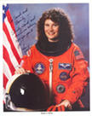
Самым длительным выходом в открытый космос стал выход американки Сьюзан Хелмс, длившийся 11 марта 2001 8 часов 53 минуты.
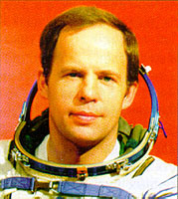

Рекорд по количеству выходов (16) и по общей продолжительности пребывания в открытом космическом пространстве принадлежит российскому космонавту Анатолию Соловьёву (82 часа 22 минуты).

Первым китайским тайконавтом, вышедшим в открытый космос, стал Чжай Чжиган, выполнивший выход во время полёта на корабле «Шэньчжоу-7» 27 сентября 2008 года.

- Сколько космонавтов максимально одновременно находилось в космосе?

Наибольшее число космонавтов, когда-либо находившихся одновременно в космосе, равно 11: 5 американцев на борту «Челленджера», 5 русских и 1 индиец на борту орбитальной станции «Салют 7» в апреле 1984 г.;
8 американцев на борту «Челленджера» и 3 русских на борту орбитальной станции «Салют 7» в октябре 1985 г.;
5 американцев на борту космического челнока, 5 русских и 1 француз на борту орбитальной станции «Мир» в декабре 1988 г.

- Какие самоходные аппараты использовались для изучения других планет?

Запущенные марсоходы
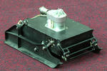
ПрОП-М - Советский марсоход - успешно доставлен на Марс в 1971 году, но сигнал пропал через 20 секунд (миссия не удалась)
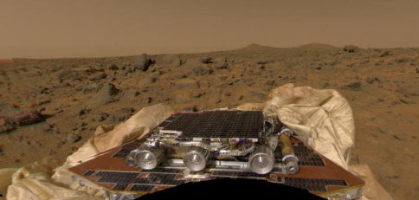
Соджунер (англ. Sojourner) - работал на Марсе в ходе программы Mars Pathfinder с 4 июля по 27 сентября 1997 года. Mars Pathfinder ("Марсопроходец" по аналогии с землепроходцем) – программа НАСА по изучению Марса с помощью одноимённого посадочного модуля и марсохода.
Аппарат Mars Pathfinder (полной массой
895 кг и размерами 1,5×2,65 м) был запущен 4 декабря 1996 года с помощью ракеты-носителя Дельта-2.

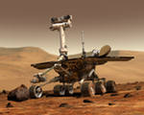
Спирит (англ. Spirit – «дух») - работает на Марсе с января 2004 года.
Spirit - первый марсоход космического агентства NASA из двух запущенных в рамках проекта Mars Exploration Rover. Доставлен на Марс в январе 2004 года.
Название марсоходу было дано в рамках традиционного конкурса НАСА 9-летней девочкой русского происхождения Софи Коллиз, родившейся в Сибири и удочеренной американской семьей из Аризоны.
Оппортьюнити (англ. Opportunity) - работает на Марсе с января 2004 года.
Но также есть такие марсоходы, которые не были приведены в действие или будут приведены позже.

Планируемые марсоходы
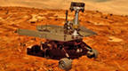
Например:
Mars Science Laboratory – марсоход НАСА, нового поколения, получивший марсианское имя «curiosity» (любопытство), старт ожидается осенью 2011 года.
ExoMars(:en) - марсоход Европейского космического Агентства, отправка на Марс ожидается в 2018 году.
Mars Sample Return Mission - возможно, марсоход будет одним из элементов этой миссии, старт запланирован на 2022 год.
Марс-Астер - российский марсоход, запуск в 2018 году.

Отмененные марсоходы
Марс-98 - отмененная российская программа доставки на Марс тяжелого марсохода.
Луноходы

«Лунохо́д» («Проект Е-8») – серия советских дистанционно управляемых самоходных аппаратов-планетоходов для исследования Луны.

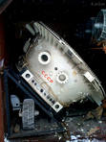
Луноход-0 - автоматический луноход, который должен был стать первым. Не был доставлен на поверхность Луны ввиду неудачного старта ракеты-носителя с аппаратом Е-8 № 201 19 февраля 1969 года.

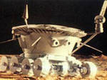
Луноход-1 - первый автоматический луноход.
Был доставлен на поверхность Луны 17 ноября 1970 года советской межпланетной станцией Луна- 17 (Е-8 № 203), стартовавшей 10 ноября 1970 года.

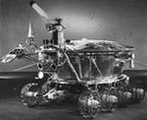
Луноход-2 - второй автоматический луноход. Был доставлен на поверхность Луны 16 января 1973 года советской межпланетной станцией Луна-21
(Е-8 № 204), стартовавшей 11 января 1973 года.

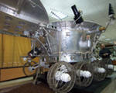
Луноход-3 - третий автоматический луноход. Должен был быть доставлен на поверхность Луны в 1977 году советской межпланетной станцией Луна-25 (запуск не состоялся). В настоящее время находится в музее НПО Лавочкина.

